

**REPORTE DE CASO**

**Metopismo y persistencia de hueso wormiano en edades avanzadas. Reporte de un caso**

Annier Jesús Fajardo Quesada1* <https://orcid.org/0000-0002-2071-3716>

Yudier Brizuela Fernández2 <https://orcid.org/0000-0002-2514-8891>

1Universidad de Ciencias Médicas de Granma.Facultad de Ciencias Médicas “Celia Sánchez Manduley”. Granma, Cuba.

2Hospital Provincial Clínico Quirúrgico “Carlos Manuel de Céspedes”. Granma, Cuba.

*Autor para correspondencia: [annierfq01@gmail.com](mailto:annierfq01@gmail.com) +5359556164

**RESUMEN**

El metopismo es una condición rara que se caracteriza por la persistencia de la sutura metópica completa en edades avanzadas, el hueso wormiano es un hueso infrecuente que aparece entre dos suturas del cráneo; ambos no suelen asociarse con ninguna patología por lo que no son un problema para la salud. Se reportó un caso de un paciente de 55 años de edad que presentaba cefalea asociada a elevadas cifras de su tensión arterial, mareo, inestabilidad en su marcha, lenguaje disártrico y diplopía con 5 días de evolución, al examen físico presentó ptosis palpebral. Se le realizó una tomografía axial computarizada donde no se encontraron alteraciones imagenológicas, pero si presencia de hueso wormiano y sutura metópica persistente no vinculados a la sintomatología del paciente. El paciente se deriva a neurología donde es diagnosticado de neuropatía metabólica y orientado al tratamiento con vitaminoterapia y control metabólico. Actualmente solo persiste en él la ptosis palpebral. En este caso haber diferenciado correctamente las suturas, tanto la metópica como las del hueso wormiano de fracturas fue determinante en el diagnóstico lo que refuta la importancia del conocimiento de las diferencias de las mismas para dar un diagnóstico certero.

**Palabras claves:** Cráneo; Fracturas Craneales; Sutura; Tomografía.

**INTRODUCCIÓN**

Hay 22 huesos en el cráneo. Estos están conectados entre sí a través de articulaciones de tipo suturas, lo que le da el nombre. Cada uno de estos huesos durante su embriogénesis se forman por porciones que se desarrollan individualmente y luego se fusionan, esta fusión puede ocurrir durante los primeros años de vida del recién nacido. Como resultado, la cantidad de huesos en el cráneo disminuye en la edad adulta. Hay 37 suturas, de ellas 30 son verdaderas o contantes y 7 falsas o inconstantes.(1)

Las suturas craneales se han estudiado extensamente debido a su importancia médica y quirúrgica. La sutura metópica es una sutura inconstante, dentada, que comprende tejido conectivo denso, se puede visualizar desde el nasion hasta el bregma a lo largo del arco del hueso frontal en el plano medio sagital. Sufre osificación intramembranosa de dos centros primarios que generalmente aparecen al final del segundo mes de vida fetal, fusionándose inicialmente en la cara interna del cráneo. La sutura metópica es la primera sutura que se cierra, aunque varios estudios han descrito diferentes tiempos de cierre que van desde el primer y segundo año de vida hasta el sexto y el octavo año.(2) Esta representa una de las seis suturas primarias del cráneo del bebé. En las primeras etapas de la vida, esta juega un papel importante para permitir el desarrollo del encéfalo junto con otras suturas y fontanelas.(3)

El metopismo ocurre cuando la sutura metópica persistente se encuentra en cráneos de adultos y se extiende desde el nasion hasta el bregma. Los estudios han señalado tasas de prevalencia de metopismo de hasta un 7% según la población. Sin embargo, las estadísticas pueden variar no solo según la ascendencia, sino también según la condición sistémica del individuo. Los pacientes sindrómicos o individuos con alteraciones morfológicas preexistentes (variación anatómica, anomalía o monstruosidad), como discrepancias dentomaxilofaciales severas pueden presentar metopismo con mayor frecuencia.(3) Otros estudios señalan que el metopismo presenta una incidencia de aproximadamente 0,82% en Liban, 3,4% en Nigeria, 2,5% en Brasil y 2,66% en la India haciéndola una condición relativamente rara.(4)

Entre las suturas en ocasiones se pueden encontrar huesos que varían según cada persona, estos son llamados huesos suturales o wormianos y corresponden a huesos planos, supernumerarios, irregulares, inconstantes e independientes. Se observan, entre las suturas y fontanelas de la cabeza ósea (cráneo y cara), siendo huesos de muy variable morfología y frecuencia. El origen embrionario de estos huesos comenzaría al quinto mes de vida fetal. Desde la línea sagital del cráneo, en la parte superior de la escama y fontanela posterior. Durante el octavo mes, algunos de estos puntos se sueldan formando una hoja triangular rodeada de cartílago.(5) La incidencia de estos puede llegas hasta el 42,86% haciéndolos comunes pero aun así con relevancia clínica.(6)

**PRESENTACIÓN DEL CASO**

Paciente masculino de 55 años de edad y raza blanca, con antecedentes patológicos personales de diabetes mellitus tipo II e hipertensión arterial fue recibido en el Hospital Clínico Quirúrgico “Carlos Manuel de Céspedes” de la provincia de Granma por presentar cefalea asociada a elevadas cifras de su tensión arterial, mareo, inestabilidad en su marcha, lenguaje disártrico y diplopía (visión doble) con 5 días de evolución.

Al examen físico se manifiesta ptosis palpebral izquierda y paresia larvada del músculo recto externo, del ojo izquierdo, por toma del VI nervio craneal izquierdo. Se decide realizarle una tomografía axial computarizada (TAC) simple de cráneo para descartar cualquier forma de enfermedad cerebrovascular.

En la TAC, en vista de parénquima, no se observó colección yuxtadural, se observó ligero aplanamiento de giros y circunvoluciones cerebrales, adecuada relación sustancia gris y blanca, estructura de línea media centrada, sistema ventricular y cisternas de la base presente y normales, fosa posterior normal. Se observaron calcificaciones fisiológicas de la glándula pineal y plexos coroideos bilaterales. A nivel de la ventana ósea se observó cómo hallazgo la persistencia de sutura metópica **(Figura 1)** y presencia de hueso sutural (wormiano) **(Figura 2)** en territorio posterior.

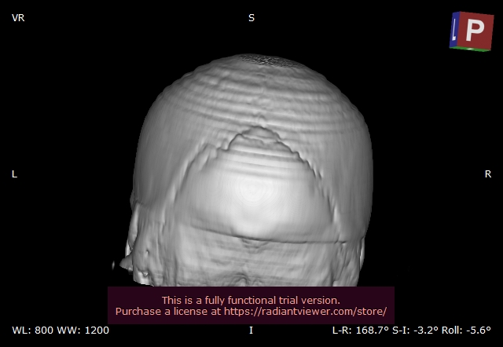**Figura 1:** Tomografía axial computarizada. Vista frontal a nivel de ventana ósea. Se observa persistencia de la sutura metópica como una línea longitudinal desde el nasion hasta el bregma. Se observan líneas horizontales por defectos del tomógrafo pero que no influyen en la visibilidad de la imagen.

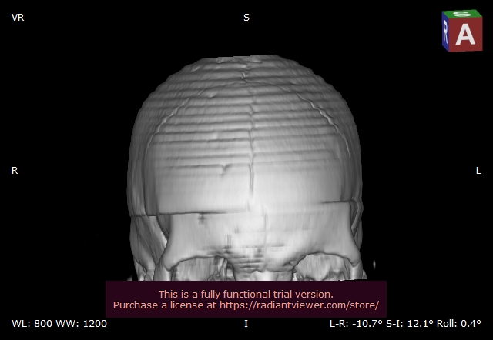**Figura 2:** Tomografía axial computarizada. Vista posterior a nivel de ventana ósea. Se observa persistencia de hueso wormiano entre las suturas sagital y lambdoidea. Se observan líneas horizontales por defectos del tomógrafo pero que no influyen en la visibilidad de la imagen.

La ausencia de alteraciones imagenológicas en la TAC conduce a descartar las enfermedades cerebrovasculares, isquémicas y otras anomalías cerebrales y al posible diagnóstico de neuropatía metabólica por diabetes mellitus por los antecedentes personales y patológicos del paciente. El paciente es derivado al servicio de neurología donde se corrobora la hipótesis diagnóstica.

Además de esto se le diagnostica metopismo por la prevalencia de la sutura metópica desde el nasion hasta el bregma, una condición bastante rara para su edad, y la presencia de un hueso wormiano entre las suturas sagital y lambdoidea, ambas no afectan a su salud.

El paciente es tratado con vitaminoterapia y control metabólico para hacer frente a su diabetes que fue la causante de su neuropatía. Actualmente el paciente se encuentra estable, con persistencia de la ptosis palpebral.

**DISCUSIÓN**

En el caso del paciente actual la TAC permitió la detección de un hueso wormiano en la región posterior y de la persistencia de la sutura metópica completa, esta última llevó al diagnóstico de metopismo que, aunque esto no esté relacionado a su motivo de consulta, es un hallazgo relevante por ser esta una condición rara.(4)

Es muy importante diferenciar una sutura de una fractura pues en casos como el presentados podría llevar a un diagnóstico erróneo y por ende de un tratamiento no adecuado para el paciente pudiendo provocar complicaciones neurológicas graves. Para diferenciar las suturas y las fracturas en las imágenes, se debe comprender la anatomía específica de las suturas según la edad.(7)

En las radiografías las suturas normales del adulto están rodeadas por una angosta área de densidad aumentada (densidad perisutural), esta densidad es de mucha utilidad porque ayuda a diferenciarlas de las fracturas.(7)

En las TAC las fracturas se denotan como líneas de color negro o hipodensas, teniendo a su alrededor tejido óseo que se denotará blanco o hiperdenso. Todo esto será visible sólo en la ventana tomográfica adecuada (ventana ósea). Si es fractura lineal será trazo específico, si es deprimida los fragmentos se desplazarán internamente, y en ambos habrá aumento de partes blandas subyacente. Si es por descalotamiento se extiende por las suturas craneales, y si es en mosaico tendrá trazo tanto longitudinal como transversal.(8)

El conocimiento de la anatomía normal del cráneo también es de utilidad para diferenciar las suturas de las fracturas pues las suturas siempre están en el mismo lugar a diferencia de algunas que pueden variar por ser inconstantes.(1)

**CONCLUSIONES**

El uso adecuado de los medios imagenológicos como la TAC y el conocimiento de las características imagenológicas tanto patológicas como normales es esencial para un diagnóstico certero de algunas sintomatologías de los pacientes. Tanto la presencia de hueso wormiano como la persistencia de la sutura metópica pueden crear la falsa idea de fractura, pero estas dos tienen características diferentes que permiten su identificación y por ende de un buen diagnóstico y tratamiento.

**REFERENCIAS BIBLIOGRÁFICAS**

1. Kamasak B, Aycan K. Sutura frontalis persistens (sutura metopica) persistent frontal suture (metopic suture). Sağlık Bilim Derg [Internet]. 2019 [citado 30 de diciembre de 2021];28(1):5-8. Disponible en: https://app.trdizin.gov.tr/makale/TXpVd09UZzBOQT09/sutura-frontalis-persistens-sutura-metopica-persistent-frontal-suture-metopic-suture-

2. Maskey D, Ajaya ;, Kunwar J, Krishna ;, Sharma D, Kim MJ, et al. Prevalencia de Suturas Metópicas Persistentes que Comparan una Colección de Huesos Nepaleses con una Colección de Huesos Coreanos. Int J Morphol [Internet]. 1 de octubre de 2020 [citado 30 de diciembre de 2021];38(5):1376-80. Disponible en: http://www.intjmorphol.com/es/resumen/?art_id=7060

3. Franco RPAV, Franco A, Fernandes M de P, Pinheiro AA, Silva RHA da. Radiographic assessment of the influence of metopism in frontal sinus morphology – a systematic review. Res Soc Dev [Internet]. 2020 [citado 30 de diciembre de 2021];9(10):e5719108993. Disponible en: https://www.rsdjournal.org/index.php/rsd/article/view/8993

4. Roa I, Moraga JI, Cantín M. Metopismo: Bases morfológicas, implicancias clínicas y reporte de caso. Int J Morphol [Internet]. 2011 [citado 30 de diciembre de 2021];29(3):992-9. Disponible en: https://www.researchgate.net/profile/Ignacio-Roa/publication/287714795_Metopism_Morphologic_Basis_Clinical_Implications_and_Case_Report/links/56a2222008ae27f7de29f0ff/Metopism-Morphologic-Basis-Clinical-Implications-and-Case-Report.pdf

5. Silva J, Araya C, Liberona S, Otárola P, Donoso R, Silva J, et al. Propuesta de Clasificación de Huesos Suturales. Int J Morphol [Internet]. 2021 [citado 31 de diciembre de 2021];39(3):766-72. Disponible en: http://www.intjmorphol.com/es/resumen/?art_id=7794

6. Kiliç-Safak N, Taskin RG, Yücel AH, Kiliç-Safak N, Taskin RG, Yücel AH. Evaluación Morfológica y Morfométrica de los Huesos Wormianos. Int J Morphol [Internet]. 2020 [citado 31 de diciembre de 2021];38(1):69-73. Disponible en: http://www.scielo.cl/scielo.php?script=sci_arttext&pid=S0717-95022020000100069&lng=es&nrm=iso&tlng=en

7. Chung BS, Hagan L, Lammle M. Radiological Evaluation of the Sutures of the Skull [Internet]. The Sutures of the Skull. Springer, Cham; 2021 [citado 31 de diciembre de 2021]. 161-170 p. Disponible en: https://link.springer.com/chapter/10.1007/978-3-030-72338-5_12

8. Román Meza A, Huamán Correa C, Román Meza A, Huamán Correa C. Semiología radiológica en patología cerebral de emergencia. Rev la Fac Med Humana [Internet]. 2020 [citado 31 de diciembre de 2021];20(1):130-7. Disponible en: http://inicib.urp.edu.pe/rfmh/vol20/iss1/22/